Sistema de Gestión Digital para el Centro de Transferencia Canina
Equipo 4 | Huella Digital | Iteración 2
Fecha: | martes, 1 de julio de 2025

Restricciones del Negocio
RX1 Una mascota no puede ser adoptada más de una vez.
RX2 Solo los administradores autenticados pueden registrar o modificar datos.
RX3 Una solicitud de adopción debe estar vinculada a una sola mascota.
RX4 Las donaciones públicas requieren aprobación del administrador para mostrarse.
RX5 Las solicitudes de adopción deben contener INE y comprobante de domicilio válidos.
RX6 Las visitas domiciliarias deben registrarse antes de aprobar una adopción.
RX7 Los reportes deben contener estación y línea del metro obligatoriamente.
RX8 Los testimonios enviados no se publican automáticamente, solo se envían al correo del CTC.
RX9 Si una donación permanece pendiente más de 30 días, debe marcarse como cancelada.
RX10 No se permite editar una solicitud una vez enviada.
RX11 Los formularios deben validarse en frontend y backend antes de ser aceptados.
RX12 La interfaz administrativa solo puede ser accedida con sesión activa válida.
RX13 El estado de las mascotas puede ser: Disponible, En evaluación, Adoptado.
RX14 No se puede eliminar una mascota con una solicitud aprobada vinculada.
RX15 El sistema debe estar disponible las 24 horas sin requerir mantenimiento diario.
RX16 La base de datos debe respaldarse al menos una vez por semana.
RX17 Las contraseñas de los administradores deben estar encriptadas.
RX18 Los archivos subidos no deben exceder los 5 MB por documento o imagen.
RX19 La aplicación debe funcionar correctamente en navegadores modernos (Chrome, Firefox, Edge).
RX20 Cada módulo debe ser accesible desde el menú principal sin requerir recargas completas.
RX21 No se permiten símbolos especiales en nombres de mascotas.
RX22 Las imágenes de mascotas deben tener resolución mínima de 300x300 px.
RX23 No se puede registrar una nueva mascota sin asignar especie y raza válidas.
RX24 El campo "Nombre completo" debe aceptar solo letras, espacios y acentos (sin números ni símbolos).
RX25 El CURP (si se solicita) debe tener exactamente 18 caracteres alfanuméricos válidos.
RX26 El campo "Teléfono" debe contener 10 dígitos numéricos sin espacios ni guiones.
RX27 El campo "Correo electrónico" debe cumplir con el formato estándar (ej. usuario@dominio.com).
RX28 Los archivos cargados (INE, comprobante, imagen de mascota, evidencia de reporte) deben estar en formato .pdf, .jpg, .jpeg o .png.

Arquitectura del sistema
El sistema CTC Digital se basa en una arquitectura de tres capas (Three-Tier Architecture) con separación clara entre la interfaz de usuario, la lógica del negocio y el acceso a datos. Esta división mejora la mantenibilidad, reutilización y escalabilidad del sistema.

Capa de Presentación (Frontend)
- Tecnologías: HTML, CSS, JavaScript
- Responsabilidades:
  - Mostrar vistas públicas (galería de mascotas, formulario de adopción, reportes, donaciones).
  - Capturar datos del usuario mediante formularios.
  - Consumir servicios del backend vía peticiones POST o GET.
  - Validar datos básicos en el navegador.

Capa de Lógica de Negocio (Backend - PHP)
- Tecnología: PHP
- Responsabilidades:
  - Procesar formularios (adopciones, reportes, donaciones).
  - Validar datos del lado del servidor.
  - Ejecutar reglas del negocio (ej. una mascota no puede ser adoptada más de una vez).
  - Enviar correos (confirmación de solicitudes, notificaciones).
  - Generar PDFs con datos de adopciones.
  - Gestionar autenticación de administradores.

Capa de Acceso a Datos (Persistencia)
- Tecnología: MySQL
- Responsabilidades:
  - Almacenar información estructurada: mascotas, solicitudes, reportes, donaciones, administradores, étc.
  - Ejecutar consultas a través de conexiones PHP (vía conexion.php).
  - Mantener integridad entre entidades relacionadas.
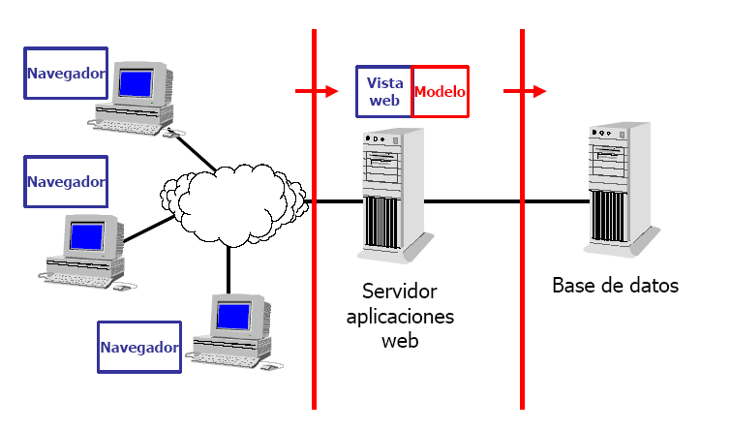

Documentación de APIs (backend/)

admin/
Archivo | Método | Endpoint | Descripción breve
createDatos.php | POST | /admin/createDatos.php | Crea un nuevo registro (mascota o admin). Espera un JSON con los campos necesarios.
deleteDatos.php | POST | /admin/deleteDatos.php | Elimina un registro según tipo y ID recibido.
getDatos.php | GET | /admin/getDatos.php?tipo=... | Devuelve los datos de una tabla específica (mascotas, solicitudes, reportes, donaciones y administradores.).
getRazas.php | GET | /admin/getRazas.php?idEspecie=... | Devuelve las razas disponibles filtradas por especie.
guardarCambios.php | POST | /admin/guardarCambios.php | Actualiza campos de un registro existente (mascota, admin, solicitud, etc.).

pHpMaile/
Librería externa para envío de correos. No es un endpoint directo.
Usada por archivos como guardarSolicitud.php o verificarAdopcion.php.

tcpdf/
Librería externa para generación de PDFs. No es un endpoint directo.
Utilizada en generarPDF.php.

utils/correo.php
Función auxiliar para armar la estructura del correo, utilizada en el envió de la notificación al adoptante y el envió del testimonio.
Recibe: Asunto, contenido y remitente.

Raíz
Archivo | Método | Endpoint | Descripción breve
adoptados.php | GET | /adoptados.php | Devuelve mascotas con estado Adoptado.
adoptame.php | GET | /adoptame.php | Devuelve lista de mascotas Disponibles para adopción.
conexion.php | - | - | Archivo de conexión a BD. No se accede directamente.
donaciones.php | GET/POST | /donaciones.php | Devuelve o guarda donaciones según método. Si POST, espera JSON con datos de donación.
generarPDF.php | GET | /generarPDF.php?id=... | Genera y descarga el PDF de una solicitud específica.
guardarSolicitud.php | POST | /guardarSolicitud.php | Recibe datos de adopción, genera PDF y almacena solicitud.
index.php | GET | /index.php | Página principal. Puede devolver datos de portada.
loginAdmimphp | POST | /loginAdmimphp | Valida credenciales del administrador. Devuelve sesión o error.
logout.php | GET | /logout.php | Cierra sesión del administrador.
reporte.php | POST | /reporte.php | Guarda un reporte de avistamiento. Espera datos como estación, evidencia y descripción.
verificarAdopciomphp | POST | /verificarAdopciomphp | Actualiza el estado de adopción (aprobada o rechazada).
verificaSesiomphp | GET | /verificaSesiomphp | Verifica si hay una sesión activa de administrador.

Diagrama de Interacción

Solicitud de Adopción
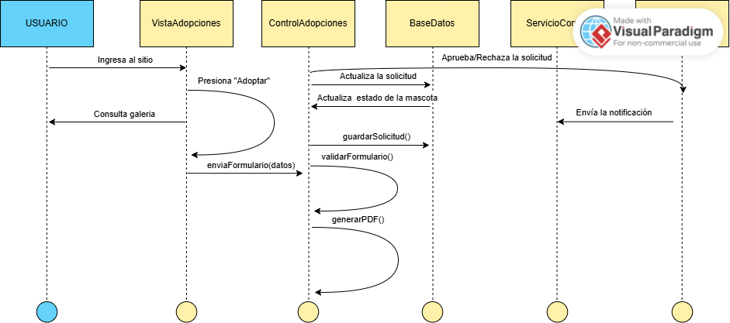

Reporte


Donaciones
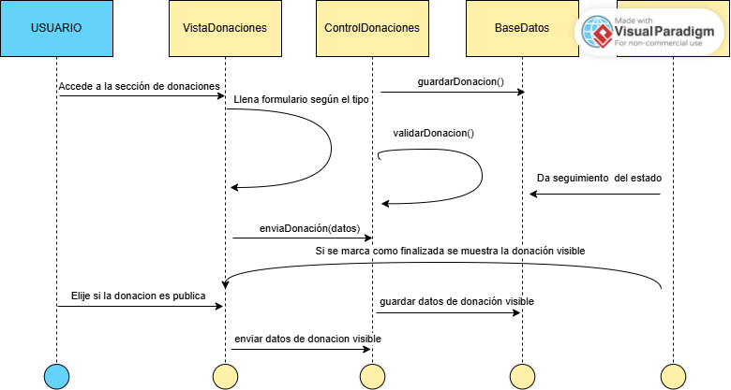

Testimonio
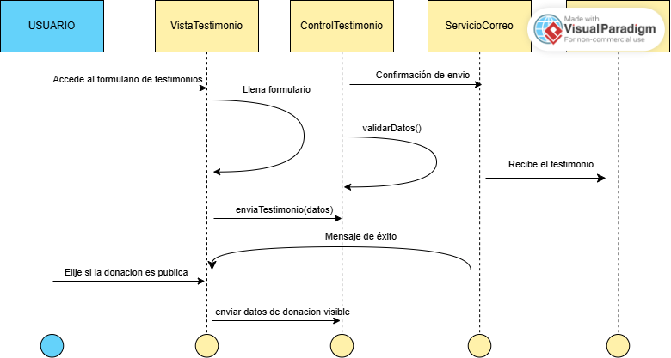

Diagrama de flujo de datos

Adopción
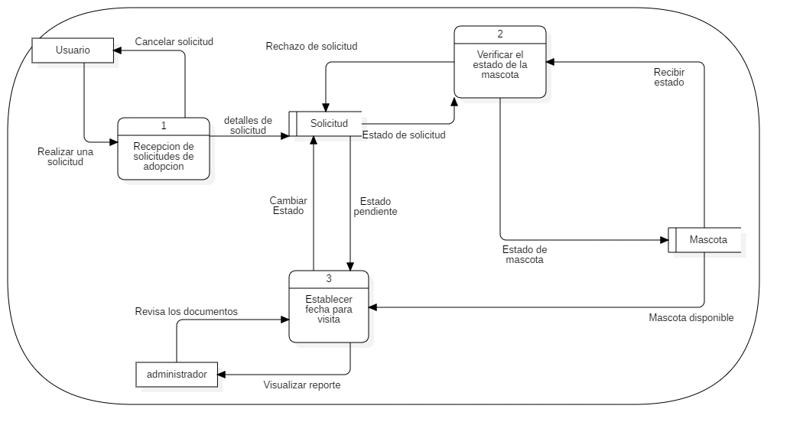

Donaciones
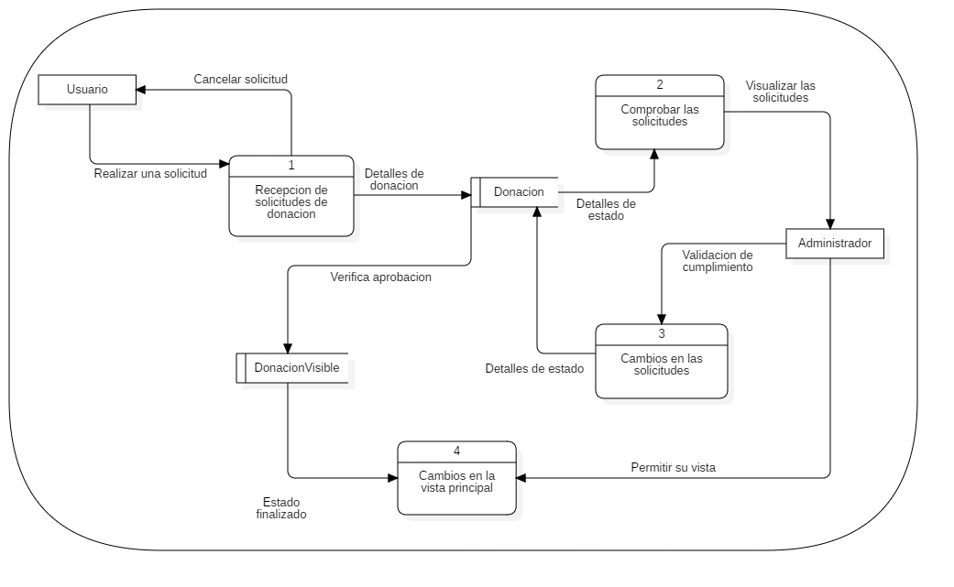

Reporte
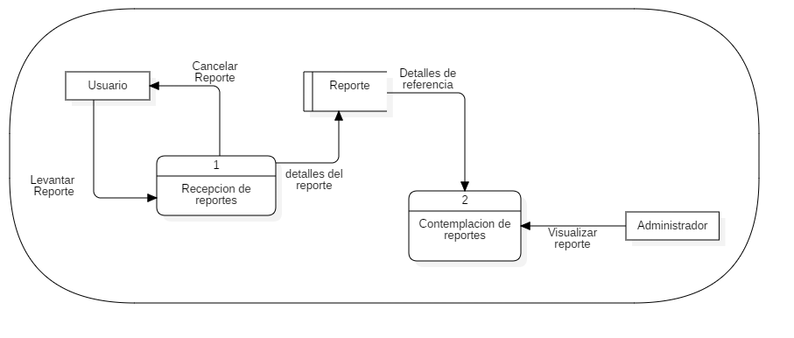

Testimonios
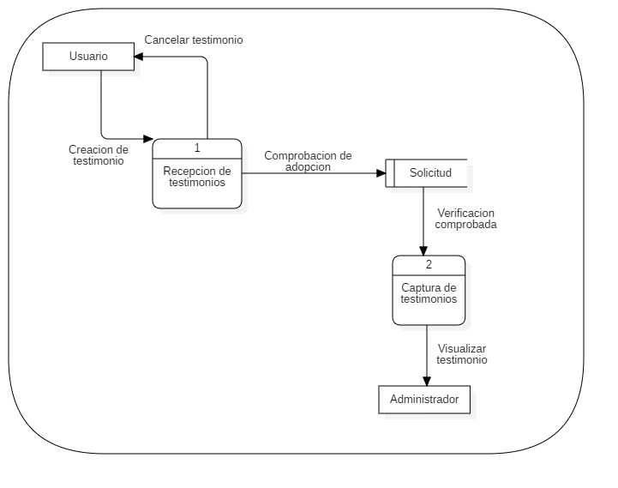

Diagrama de componentes
El siguiente diagrama de componentes contiene los subsistemas que conforman el sistema CTC Digital.
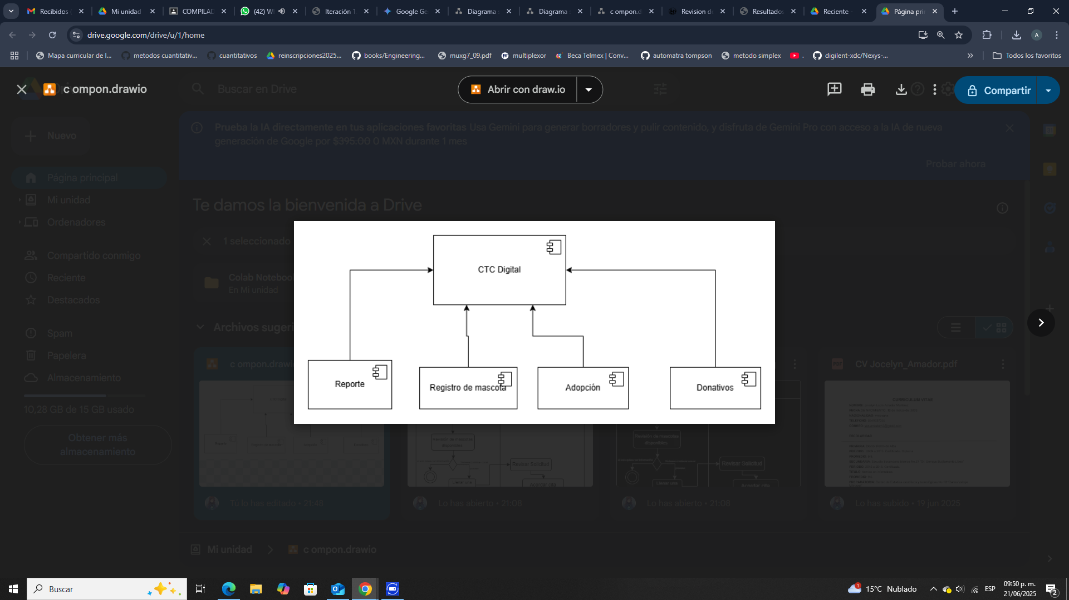

Diagrama extendido
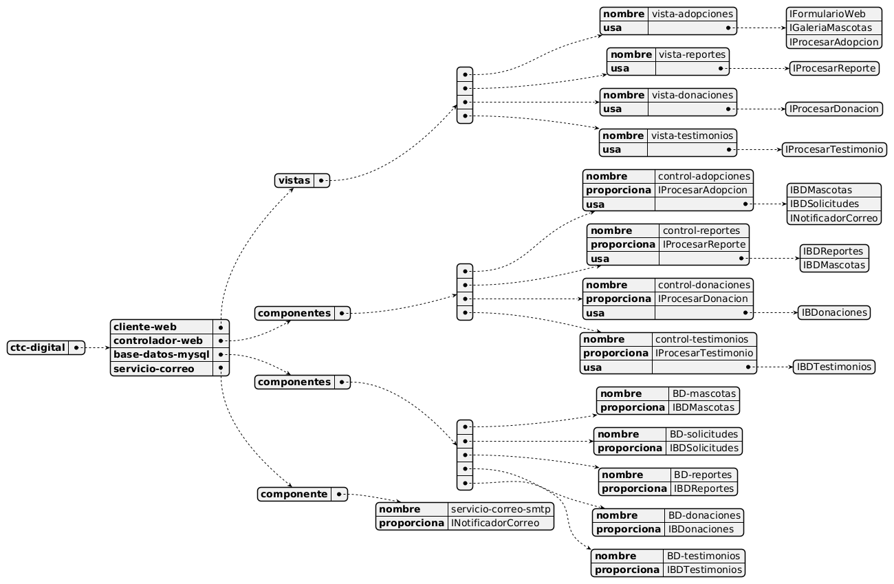

Diagrama de Paquetes
